【优化营商环境】35天拿到胜诉判决！绿园法院快审快结高效服务企业发展

降低企业解纷成本，优化司法服务质量，为企业发展提供司法保障，是法院服务营商环境举措中非常重要的一点。近日，长春市绿园区人民法院在一起买卖合同纠纷中快审快结，依法维护了企业的合法权益。
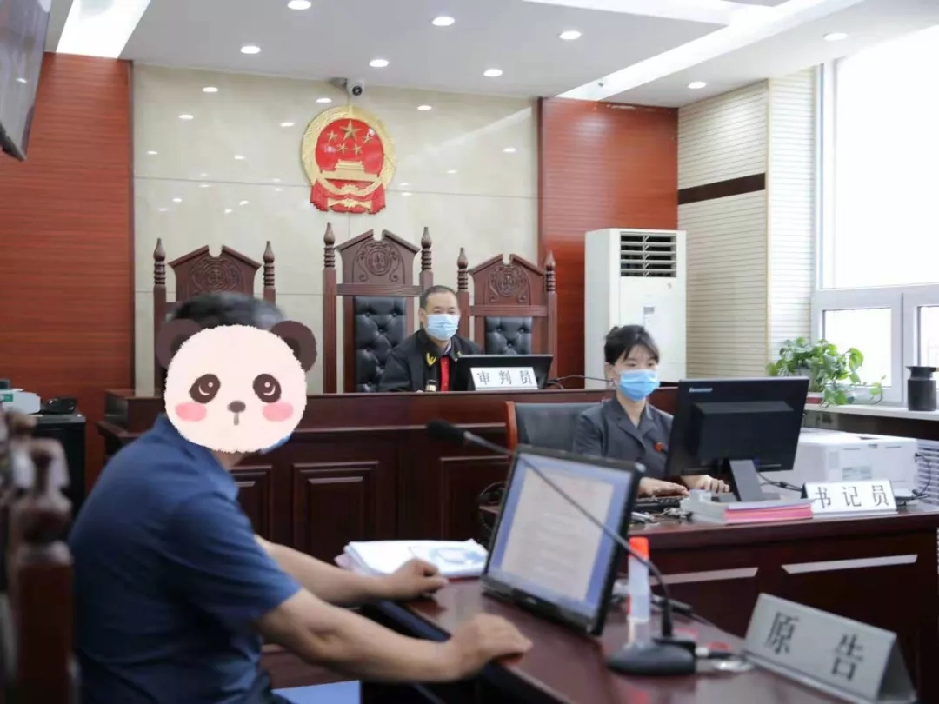
2014年-2020年期间，原告吉林省某塑业有限公司（以下称塑业公司）向被告某食品有限公司（以下称食品公司）出售了价值51.58万元的产品，并签订了《瓶坯、瓶盖、膜销售合同》7份。双方在合同中约定了运输方式、货物数量，出现争议时由卖方所在地管辖等内容。
2021年，塑业公司向绿园法院提起民事诉讼，请求位于内蒙古自治区鄂温克旗的被告食品公司给付拖欠了一年之久的货款。被告食品公司经传票传唤，无正当理由未到庭参加诉讼，法院依法缺席审理。经公开开庭审理，法官依法判决被告食品公司给付原告塑业公司货款51.58万元。
塑业公司的法定代表人刘某某在领取胜诉判决书时激动地说：“我没有想到，从立案到结案，仅仅35天就拿到了胜诉判决书，张季法官和郝娜书记员对我不懂的法律问题耐心解答，主动告知我诉讼流程及案件进展，并指导我宣读诉状、举证和辩论，没有不耐烦，更没有一点点刁难。整个过程不用请律师，没花律师费，案件受理费还是减半收取的，只花了4479元，别的费用一分钱没花！”
食品公司的法定代表人赵某某收到败诉判决书后，接到了法官的电话回访。她说：“虽然败诉了，但我不怨张法官，法官是公正的，是我欠人家货款，理应如此判。我们经商办企业需要的就是一个公平的营商环境”。
上述案例仅仅是绿园法院优化营商环境，为企业提供有力司法保障的一个缩影。优化商事案件审理流程，改革审判方式，配强审判团队；对商事关联案件合并审理，压缩案件审理周期，提高当庭裁判比例；严格规范普通程序的适用，商事纠纷简易程序适用率要在80%以上；规范案件受理费用，立案之时直接按照简易程序减半收取案件受理费……一个个优化营商环境的举措在绿园法院生根落地。今后工作中，绿园法院将持续发力，充分发挥审判职能作用，将案件审判与服务发展有机结合，为企业发展提供优质、高效的法律服务，努力打造一个稳定、透明、可预期的司法营商环境。

作者：张 季
编辑：李 雪
初审：高 嵩
复核：孙晓博

